Pediu Patrão
Dashboard Administrativo
Gabriel Belim Longhi - 11241405241
Repositório: https://github.com/GabrielLonghiPFC/PediuPatrao-GabrielBelimLonghi

1. Requisitos funcionais
Tabela 1 – Requisitos funcionais
Requisito | Descrição | Endpoint
RF01 — Indicadores gerais de vendas | Faturamento, pedidos válidos e total, ticket médio e cancelamentos (quantidade e %). | /indicadores
RF02 — Análise de vendas (gráficos) | Gráfico de vendas por dia, semana ou mês e gráfico de faturamento por categoria. | /vendas e /vendas/categorias
RF03 — Situação dos pedidos | Quantidade e % de pedidos por status e lista dos pedidos recentes. | /pedidos/status e /pedidos/recentes
RF04 — Produtos mais vendidos | Ranking (top 5) com quantidade, faturamento e participação. | /produtos/mais-vendidos
RF05 — Filtros de consulta | Filtro por data inicial, data final, status e categoria, além do agrupamento do gráfico. | /filtros e parâmetros comuns
RF06 — Integração com a API | Toda a tela é alimentada pela API, que responde em JSON. | Todos
RF07 — Atualização e tratamento de dados | Botão Atualizar, atualização automática a cada 20 segundos, mensagens de carregamento, de período sem dados e de erro. | Todos

2. Requisitos não funcionais
- RNF01 — Segurança: acesso apenas com login e perfil ADMIN ou GERENTE; a API aceita apenas o método GET.
- RNF02 — Desempenho: período máximo de consulta de 366 dias e no máximo 50 itens por listagem.
- RNF03 — Usabilidade: interface com AdminLTE, período padrão dos últimos 30 dias e mensagens claras na tela.
- RNF04 — Padronização de erros: erros da API em JSON, com formato único e mensagem em português.
- RNF05 — Manutenibilidade: código em camadas (controller, service, repository e DTO) e testes automatizados.
- RNF06 — Compatibilidade: funcionamento em navegadores modernos.

3. Documentação dos endpoints

3.1 Informações gerais
URL base: http://localhost:8080/api/dashboard. Todos os endpoints usam o método GET e respondem em JSON. É necessário estar logado no sistema com perfil ADMIN ou GERENTE.

3.2 Parâmetros comuns
Aceitos por todos os endpoints, exceto /filtros. Nenhum é obrigatório.
Tabela 2 – Parâmetros comuns
Parâmetro | Tipo | Descrição
dataInicio | data (yyyy-MM-dd) | Início do período. Padrão: 29 dias antes da data final.
dataFim | data (yyyy-MM-dd) | Fim do período (dia inteiro incluído). Padrão: hoje.
status | texto | Um dos status do pedido (ver /filtros).
categoria | texto | Uma das categorias de produto (ver /filtros).

3.3 Possíveis erros
Formato padrão de erro:
{ "timestamp": "2026-11-09T13:45:19.915", "status": 400,
"erro": "A data inicial não pode ser posterior à data final.",
"caminho": "/api/dashboard/indicadores" }
Tabela 3 – Erros da API
HTTP | Situação | Mensagem
400 | Data inicial depois da final | A data inicial não pode ser posterior à data final.
400 | Data em formato errado | Parâmetro 'dataInicio' inválido: '01/11/2026'. Use o formato yyyy-MM-dd.
400 | Período maior que 366 dias | O período consultado não pode ultrapassar 366 dias.
400 | Status ou categoria inexistente | Status inválido: ENTREGANDO. / Categoria inválida: Sobremesa.
400 | Agrupamento inválido (/vendas) | Agrupamento inválido: ANO. Use DIA, SEMANA ou MES.
400 | limite inválido (/recentes e /mais-vendidos) | Parâmetro 'limite' inválido: 'abc'. Informe um número inteiro. / O limite deve estar entre 1 e 50.
302 | Usuário não logado | Redireciona para /login.
403 | Perfil ATENDENTE ou método diferente de GET | {"erro":"Sem permissão."}
503 | Banco de dados indisponível | Não foi possível consultar o banco de dados. Tente novamente.
500 | Erro inesperado | Erro interno ao processar a consulta.

3.4 GET /api/dashboard/filtros
Retorna as opções dos campos Status e Categoria da tela (RF05).
Parâmetros: nenhum.
Requisição:
GET /api/dashboard/filtros
Resposta (200):
{ "status": ["RECEBIDO", "EM_PREPARACAO", "PRONTO", "SAIU_PARA_ENTREGA",
"RETIRADO", "FINALIZADO", "CANCELADO"],
"categorias": ["Bebida", "Esfiha", "Lanche", "Pizza"] }

3.5 GET /api/dashboard/indicadores
Retorna os indicadores gerais do período (RF01). Pedidos cancelados não entram no faturamento nem no ticket médio.
Parâmetros: comuns.
Requisição:
GET /api/dashboard/indicadores?dataInicio=2026-11-03&dataFim=2026-11-09
Resposta (200):
{ "dataInicio": "2026-11-03", "dataFim": "2026-11-09",
"totalPedidos": 47, "pedidosValidos": 44, "pedidosCancelados": 3,
"faturamento": 4396.57, "ticketMedio": 99.92, "taxaCancelamento": 6.38 }

3.6 GET /api/dashboard/vendas
Retorna a série de vendas para o gráfico (RF02). Sem agrupamento informado, usa dia (até 31 dias), semana (até 120 dias) ou mês.
Parâmetros: comuns + agrupamento (DIA, SEMANA ou MES, opcional).
Requisição:
GET /api/dashboard/vendas?dataInicio=2026-08-01&dataFim=2026-11-09&agrupamento=MES
Resposta (200):
{ "agrupamento": "MES",
"series": [
{ "rotulo": "08/2026", "pedidos": 130, "faturamento": 15259.92, "cancelados": 10 },
{ "rotulo": "09/2026", "pedidos": 197, "faturamento": 22554.28, "cancelados": 11 },
{ "rotulo": "10/2026", "pedidos": 222, "faturamento": 26371.74, "cancelados": 6 },
{ "rotulo": "11/2026", "pedidos": 58, "faturamento": 5643.57, "cancelados": 3 } ] }

3.7 GET /api/dashboard/vendas/categorias
Retorna o faturamento por categoria, da maior para a menor (RF02).
Parâmetros: comuns.
Requisição:
GET /api/dashboard/vendas/categorias?dataInicio=2026-11-03&dataFim=2026-11-09
Resposta (200):
[ { "categoria": "Pizza", "faturamento": 3130.91, "percentual": 71.21 },
{ "categoria": "Lanche", "faturamento": 581.49, "percentual": 13.23 },
{ "categoria": "Bebida", "faturamento": 414.88, "percentual": 9.44 },
{ "categoria": "Esfiha", "faturamento": 269.28, "percentual": 6.12 } ]

3.8 GET /api/dashboard/pedidos/status
Retorna a quantidade e o percentual de pedidos em cada um dos 7 status, inclusive os que têm zero (RF03). A resposta abaixo foi resumida.
Parâmetros: comuns.
Requisição:
GET /api/dashboard/pedidos/status?dataInicio=2026-11-03&dataFim=2026-11-09
Resposta (200):
[ { "status": "RECEBIDO", "quantidade": 2, "percentual": 4.26 },
{ "status": "EM_PREPARACAO", "quantidade": 0, "percentual": 0.0 },
...
{ "status": "FINALIZADO", "quantidade": 42, "percentual": 89.36 },
{ "status": "CANCELADO", "quantidade": 3, "percentual": 6.38 } ]

3.9 GET /api/dashboard/pedidos/recentes
Retorna os pedidos mais recentes do período, do mais novo para o mais antigo (RF03).
Parâmetros: comuns + limite (1 a 50, padrão 10).
Requisição:
GET /api/dashboard/pedidos/recentes?dataInicio=2026-11-03&dataFim=2026-11-09&limite=2
Resposta (200):
[ { "id": "c512861c-bbb0-4e17-be9a-004ffe7bb7f7", "cliente": "Ana Souza",
"dataHoraEntrada": "2026-11-09T13:12:01.945", "status": "RECEBIDO", "valorTotal": 26.9 },
{ "id": "06d98ffc-c57f-4c9d-b97e-a53de45b4d12", "cliente": "Ana Souza",
"dataHoraEntrada": "2026-11-09T13:08:41.35", "status": "CANCELADO", "valorTotal": 26.9 } ]

3.10 GET /api/dashboard/produtos/mais-vendidos
Retorna o ranking de produtos por quantidade vendida, sem pedidos cancelados (RF04).
Parâmetros: comuns + limite (1 a 50, padrão 5).
Requisição:
GET /api/dashboard/produtos/mais-vendidos?dataInicio=2026-11-03&dataFim=2026-11-09&limite=2
Resposta (200):
[ { "posicao": 1, "produtoId": "6af1eb002710d23f89860f43", "nome": "Esfiha de Carne",
"categoria": "Esfiha", "quantidade": 26, "faturamento": 167.44, "participacao": 16.25 },
{ "posicao": 2, "produtoId": "6af1eb002710d23f89860f40", "nome": "Pizza Mussarela",
"categoria": "Pizza", "quantidade": 22, "faturamento": 1003.83, "participacao": 13.75 } ]

4. Evidências de testes

4.1 Testes automatizados
Foram criados testes com JUnit 5, Mockito e MockMvc, executados com o comando mvn test. Resultado: 29 testes executados, 0 falhas e 0 erros.
- DashboardServiceTest: 20 testes das regras de negócio (cálculo dos indicadores, cancelados fora do faturamento, desconto por categoria, agrupamento das vendas, ranking, validação dos filtros e status antigos).
- DashboardControllerTest: 9 testes da API (acesso sem login, bloqueio do atendente, consultas de gerente e admin, erros 400, erro 503 e bloqueio de métodos diferentes de GET).
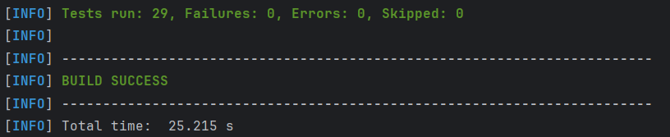Figura 1 – Resultado dos testes automatizados

4.2 Testes manuais
Tabela 4 – Testes manuais
Req. | Teste | Resultado esperado | Resultado
RF01 | Abrir o dashboard como admin | 4 indicadores preenchidos (últimos 30 dias) | OK
RF02 | Agrupar vendas por Semana e Mês | Gráfico de vendas se reorganiza | OK
RF03 | Ver Situação dos pedidos e clicar em um pedido recente | Rosca com os 7 status; abre o detalhe do pedido | OK
RF04 | Ver Produtos mais vendidos | Top 5 com quantidade, faturamento e participação | OK
RF05 | Filtrar Categoria = Bebida | Ranking e valores só com bebidas | OK
RF05 | Escolher período sem pedidos | Mensagem "Nenhuma venda no período selecionado." | OK
RF06 | Abrir /api/dashboard/indicadores no navegador | JSON com os indicadores | OK
RF06 | Abrir /produtos/mais-vendidos?limite=abc | JSON de erro 400 | OK
RF07 | Criar um pedido e clicar em Atualizar (ou esperar o Auto 20s) | Pedido aparece em Pedidos recentes | OK
RNF01 | Entrar como atendente | Dashboard fora do menu e API retorna 403 | OK
RNF01 | Abrir /dashboard sem login | Redireciona para o login | OK
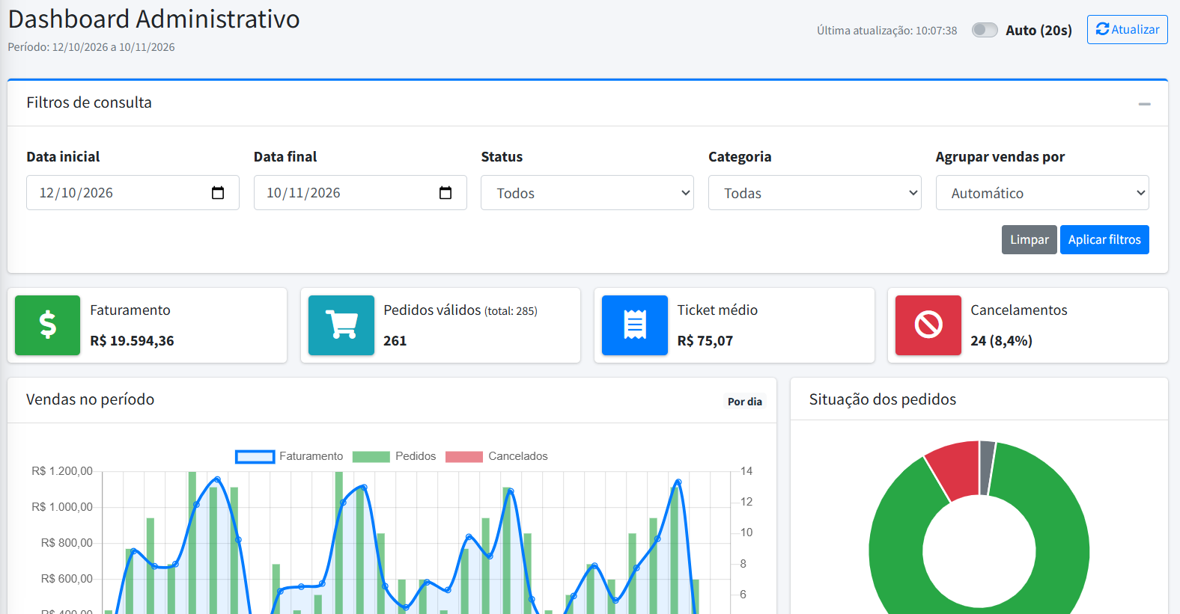
Figura 2 – Tela inicial do dashboard
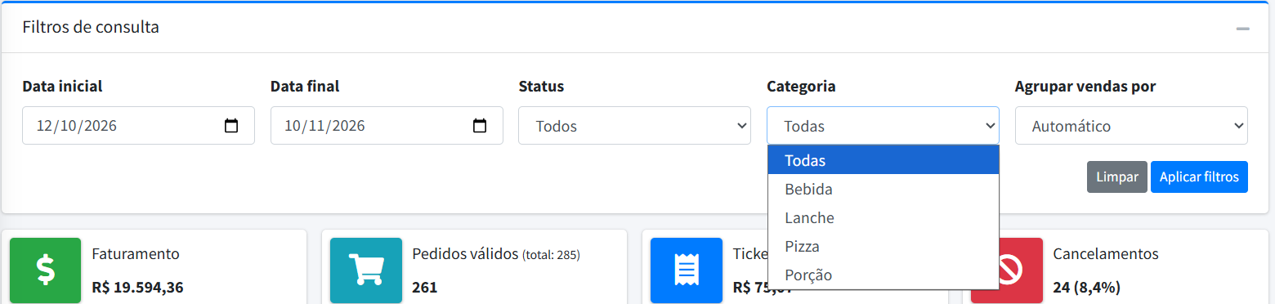
Figura 3 – Filtro por categoria
Figura 4 – Resposta do endpoint de indicadores
Figura 5 – Resposta de erro 400
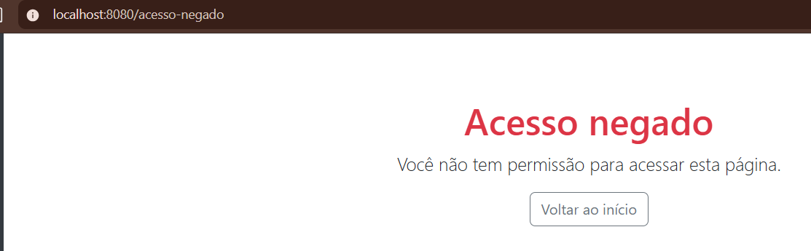Figura 6 – Acesso negado para o atendente

